# 一、简介

## jdk、jre、jvm三者的关系

jdk > jre > jvm

jdk：全称 Java Development Kit

jre：全称 Java Runtime Environment

jvm：全称 Java Virtual Machine

javafx是applet应用程序插件

## 内存溢出场景模拟

### 实验代码：

|  |
| --- |
| package com.roocon.test1;  import java.util.ArrayList;  import java.util.List;  public class Main {  public static void main(String[] args) {  List<Demo> demoList = new ArrayList<Demo>();  while(true){  demoList.add(new Demo());  }  }  } |

运行时间长了会出现内存溢出的错误：

|  |
| --- |
| Exception in thread "main" java.lang.OutOfMemoryError: Java heap space  at java.util.Arrays.copyOf(Arrays.java:3210)  at java.util.Arrays.copyOf(Arrays.java:3181)  at java.util.ArrayList.grow(ArrayList.java:261)  at java.util.ArrayList.ensureExplicitCapacity(ArrayList.java:235)  at java.util.ArrayList.ensureCapacityInternal(ArrayList.java:227)  at java.util.ArrayList.add(ArrayList.java:458)  at com.roocon.test1.Main.main(Main.java:10) |

### 找出问题：

1、导出堆快照

设置运行参数：

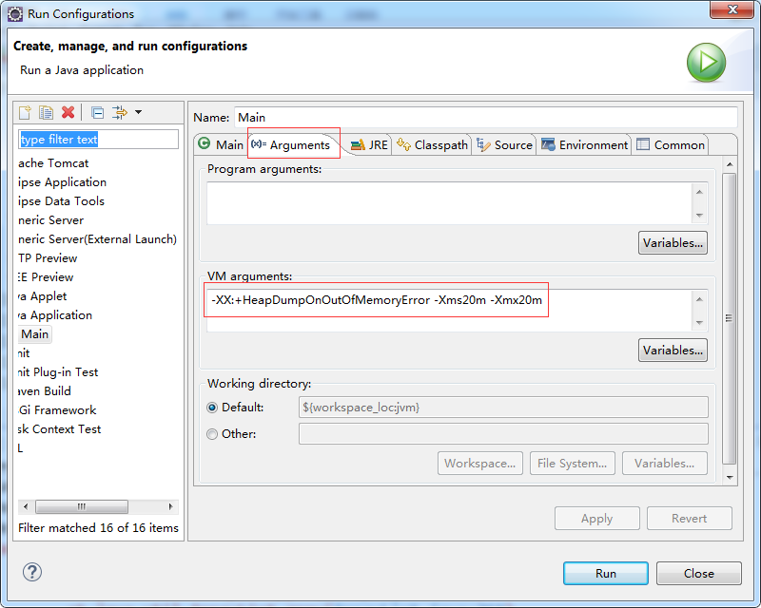

jvm中的参数

-XX:+HeapDumpOnOutOfMemoryError -Xms20m -Xmx20m

-Xms20m -Xmx20m 使堆内存只有20m

执行后在项目目录下生成一个堆快照文件

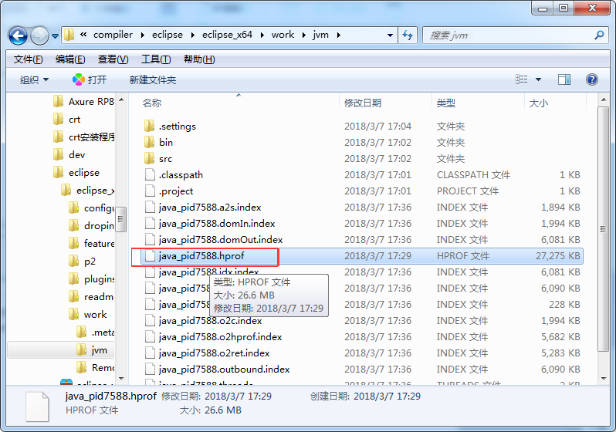

下载eclipse memory analyer，可以看到堆内存快照中的信息，下载地址：<http://www.eclipse.org/mat/downloads.php>

下载后点击下面的软件

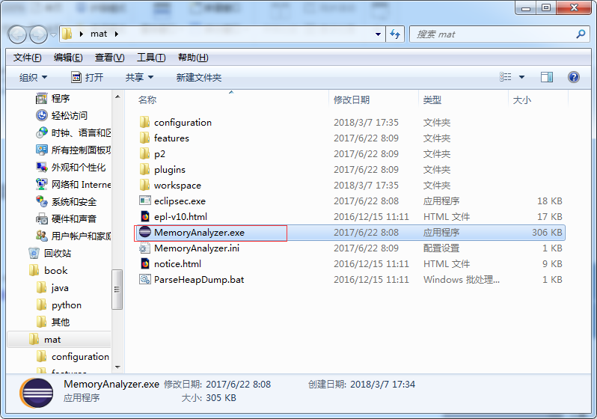

引入heap文件后可查看内存状态

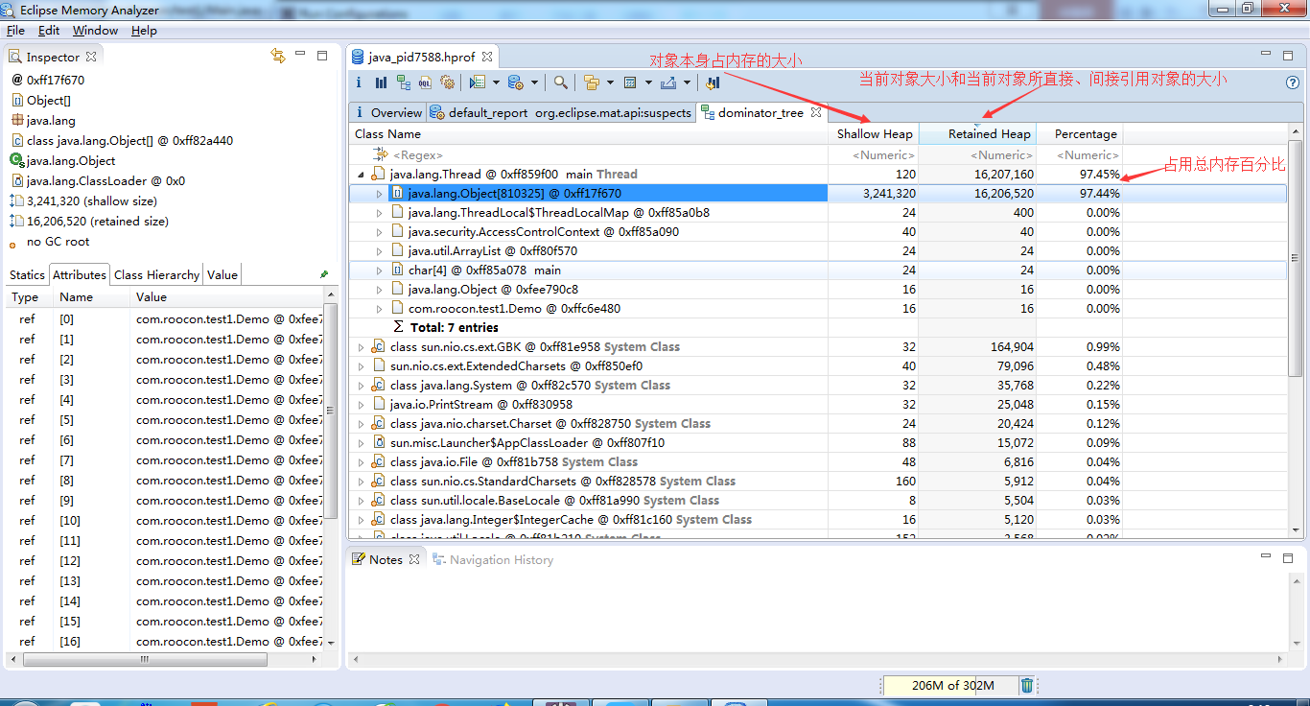

由分析工具定位到错误信息，定位错误位置，然后去修改

## jvm监控工具

jps：列出当前所有的java进程

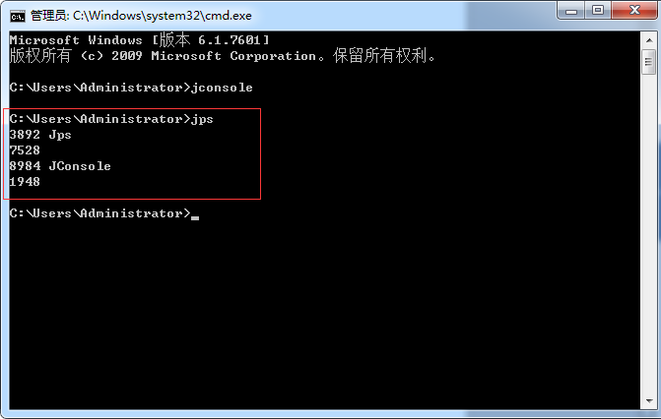

jconsole:监控程序

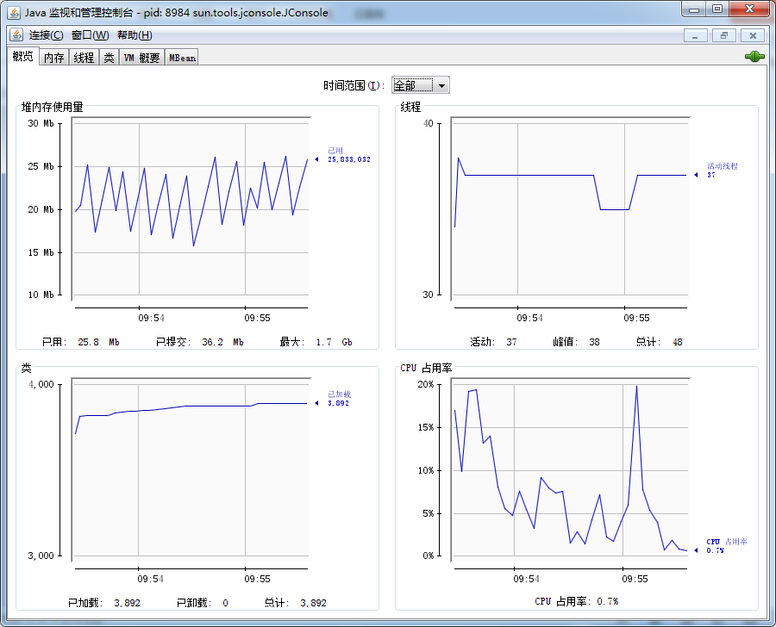

jconsole的使用：

测试代码：

|  |
| --- |
| package com.roocon.test2;  import java.util.ArrayList;  import java.util.List;  public class JConsoleTest {  public JConsoleTest() {  byte []b1 = new byte[128 * 1024];  }  public static void main(String[] args) {  try {  Thread.sleep(5000);  } catch (Exception e) {  e.printStackTrace();  }  System.out.println("start....");  fill(1000);  }    private static void fill(int n){  List<JConsoleTest> jConsoleTests = new ArrayList<>();  for(int i = 0; i < n; i++){  try {  Thread.sleep(100);  } catch (Exception e) {  e.printStackTrace();  }  jConsoleTests.add(new JConsoleTest());  }  System.out.println("end....");  }  } |

链接想要检测的进程

# 二、java虚拟机

## 1.Sun Classic Vm

第一款java虚拟机，现在已经不使用了。